

АДМИНИСТРАЦИЯ МУНИЦИПАЛЬНОГО ОБРАЗОВАНИЯ
«СЕНГИЛЕЕВСКИЙ РАЙОН» УЛЬЯНОВСКОЙ ОБЛАСТИ

ПОСТАНОВЛЕНИЕ

от 05 декабря 2025 года 1038-п

Об утверждении границ и режима использования территории
объекта культурного наследия (памятника истории и культуры)
народов Российской Федерации муниципального (местного) значения
«Дом жилой, нач. XX в.»

В соответствии со статьёй 3.1. Федерального закона от 25.06.2002 № 73-ФЗ «Об объектах культурного наследия (памятниках истории и культуры) народов Российской Федерации», приказом Министерства культуры Российской Федерации от 04.06.2015 № 1745 «Об утверждении требований к составлению проектов границ территорий объектов культурного наследия» Администрация муниципального образования «Сенгилеевский район» Ульяновской области постановляет:
1. Утвердить границы территории объекта культурного наследия (памятника истории и культуры) народов Российской Федерации муниципального (местного) значения «Дом жилой, нач. XX в.», расположенного по адресу: Ульяновская область, Сенгилеевский район, с. Шиловка, ул. Ленина, 72 (приложение).
2. Контроль за исполнением настоящего постановления возложить на директора Бюджетного учреждения «Управление архитектуры, строительства и дорожного хозяйства» муниципального образования «Сенгилеевский район» Самаркина О.А.
3. Настоящее постановление вступает в силу со дня его официального опубликования на официальном сайте Администрации муниципального образования «Сенгилеевский район» Ульяновской области в информационно-телекоммуникационной сети «Интернет» по электронному адресу: https://sengilej.gosuslugi.ru/.

Главы Администрации
муниципального образования
«Сенгилеевский район» В.Г.Штырлов
ПРИЛОЖЕНИЕ

к постановлению Администрации
муниципального образования
«Сенгилеевский район»
Ульяновской области
от 05 декабря 2025 года №1038-п

ГРАНИЦЫ
территории объекта культурного наследия (памятника истории и культуры) народов Российской Федерации муниципального (местного) значения «Дом жилой, нач. XX в.», расположенного по адресу: Ульяновская область, Сенгилеевский район, с. Шиловка, ул. Ленина, 72

- Графическое описание (карта (схема) местоположения границ
территории объекта культурного наследия
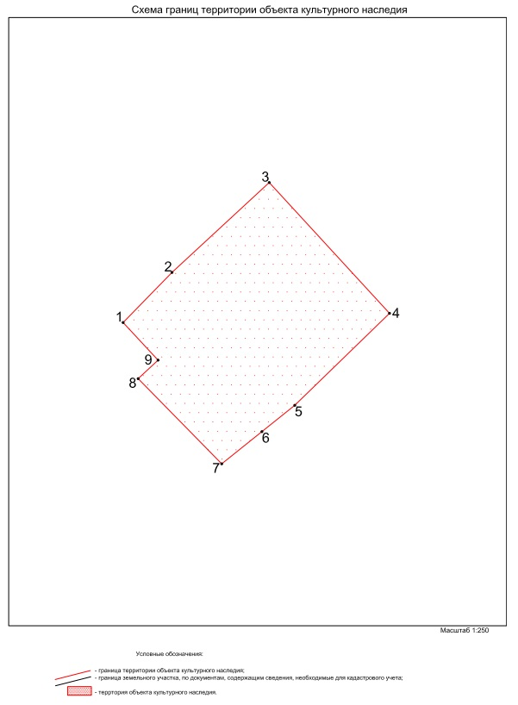

2. Текстовое описание границ территории объекта культурного наследия местного (муниципального) значения «Дом жилой», нач. XX в.
Обозначение части границ |  | Описание прохождения части границ
от точки | до точки | Описание прохождения части границ
1 | 2 | 3
1 | 3 | в северо-западном направлении вдоль фасада здания с отступом 3 метра
3 | 4 | в северо-восточном направлении вдоль фасада здания с отступом 3 метра
4 | 7 | в юго-восточном направлении вдоль фасада здания с отступом 3 метра
7 | 1 | в юго-западном направлении вдоль фасада здания с отступом 3 метра

- Перечень координат поворотных (характерных) точек границ территории объекта культурного наследия

Обозначение  характерных точек | Координаты характерных точек (МСК-73)
Обозначение  характерных точек | X | Y
1 | 2 | 3
1 | 477378.48 | 2274050.47
2 | 477383.54 | 2274055.41
3 | 477392.62 | 2274065.23
4 | 477379.41 | 2274077.38
5 | 477370.12 | 2274067.81
6 | 477367.46 | 2274064.49
7 | 477364.21 | 2274060.43
8 | 477372.81 | 2274051.99
9 | 477374.68 | 2274054.00
1 | 477378.48 | 2274050.47

- Режим использования территории объекта культурного наследия (памятника истории и культуры) народов Российской Федерации муниципального (местного) значения «Дом жилой, нач. XX в.», расположенного по адресу: Ульяновская область, Сенгилеевский район, с. Шиловка, ул. Ленина, 72

1. В границах территории объекта культурного наследия местного (муниципального) значения «Дом жилой», нач. XX в. устанавливается режим в соответствии со статьёй 5.1 Федерального закона от 25.06.2002 № 73-ФЗ «Об объектах культурного наследия (памятниках истории и культуры) народов Российской Федерации»:
1) разрешается:
а) ведение хозяйственной деятельности, не противоречащей требованиям обеспечения сохранности объекта культурного наследия и позволяющей обеспечить функционирование объекта культурного наследия в современных условиях;
б) проведение работ по сохранению объекта культурного наследия или его отдельных элементов;
в) проведение работ по сохранению историко-градостроительной или природной среды объекта культурного наследия.
2) запрещается:
а) строительство объектов капитального строительства и увеличение
объёмно-пространственных характеристик существующих в границах
территории объектов культурного наследия иных объектов капитального
строительства;
б) проведение земляных, строительных, мелиоративных и иных работ, за исключением работ по сохранению объектов культурного наследия или его отдельных элементов, сохранению историко-градостроительной или природной среды объектов культурного наследия;
в) прокладка сетей инженерно-технического обеспечения надземным способом;
г) установка киосков, павильонов, навесов, малых архитектурных форм, за исключением случаев их установки взамен утраченных;
д) уничтожение предмета охраны объектов культурного наследия.

